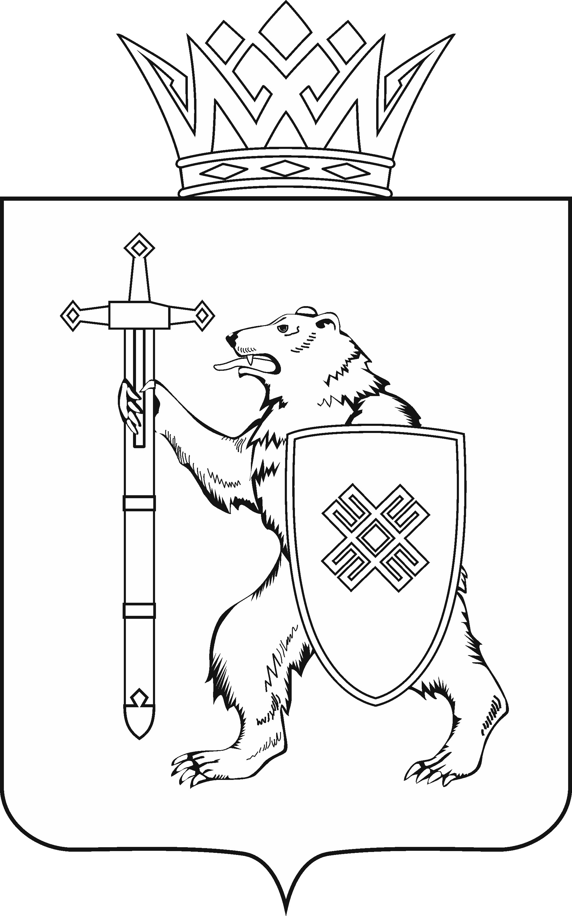

МАРИИ ЭЛ РЕСПУБЛИКЫН КУГЫЖАНЫШ ПОГЫНЖО |  | ГОСУДАРСТВЕННОЕ СОБРАНИЕ РЕСПУБЛИКИ МАРИЙ ЭЛ
СОЦИАЛЬНЫН ВИЯҥДЫМАШ КОМИТЕТ |  | КОМИТЕТ  ПО СОЦИАЛЬНОМУ РАЗВИТИЮ
Ленин проспект, 29-ше,  Йошкар-Ола, 424001 |  | Ленинский проспект, 29,  г. Йошкар-Ола, 424001
Тел. (8362) 64-13-96, 42-21-64, факс (8362) 64-14-11, E-mail: info@gsmari.ru

16 апреля 2019 года № 01-17

РЕШЕНИЕ

Об обеспечении в Республике Марий Эл доставки обучающихся
в муниципальные общеобразовательные организации
школьными автобусами

Комитет Государственного Собрания Республики Марий Эл по социальному развитию в рамках парламентского контроля рассмотрел вопрос "Об обеспечении в Республике Марий Эл доставки обучающихся
в муниципальные общеобразовательные организации школьными автобусами"
с участием заместителя министра образования и науки Республики Марий Эл А.Г.Сагадуллиной.
Рассмотрев и обсудив представленные Министерством образования и науки Республики Марий Эл и муниципальными районами и городскими округами республики информации по данному вопросу (прилагаются), Комитет отмечает следующее.
В 2006 году в рамках приоритетного национального проекта "Образование" для решения проблемы доступности качественного общего образования было сформулировано направление "Сельский школьный автобус". Целью данного направления национального проекта является обеспечение российских школьников гарантированным бесплатным проездом к месту обучения и обратно. Поставка школьных автобусов осуществляется на условиях софинансирования со стороны бюджетов субъектов Российской Федерации. Согласно Постановлению Правительства Российской Федерации от 8 сентября 2006 года № 551 "О передаче в собственность субъектов Российской Федерации приобретенных за счет средств федерального бюджета автобусов для общеобразовательных организаций, расположенных в сельской местности, учебного и учебно-наглядного оборудования для оснащения общеобразовательных организаций" все поставляемые в рамках приоритетного национального проекта школьные автобусы передаются в собственность субъектов Российской Федерации, которые самостоятельно распределяют их по общеобразовательным учреждениям.
Поставка автобусов в сельские школы в рамках приоритетного национального проекта "Образование" позволила обеспечить доступность качественного образования для учащихся из отдаленных населенных пунктов
в базовых и опорных школах, которые оснащены самым современным оборудованием и имеют сильный преподавательский состав. "Школьный автобус" стал путем к формированию единого образовательного пространства, обеспечивающего равенство образовательных возможностей ученика отдалённой деревни и городского школьника.
В 2019 году на балансах 112 общеобразовательных организаций республики, осуществляющих перевозки обучающихся, находятся 219 единиц школьных автобусов.
По информации Министерства образования и науки Республики Марий Эл для организации подвоза детей в текущем учебном году задействовано
176 школьных автобусов, отвечающих требованиям ГОСТ Р 51160-98 "Автобусы для перевозки детей. Технические требования" и требованиям постановления Правительства Российской Федерации от 17 декабря 2013 года № 1177
"Об утверждении Правил организованной перевозки группы детей автобусами".
Все эксплуатируемые школьные автобусы находятся в муниципальной собственности и переданы образовательным организациям. Расходы, связанные
с содержанием, техническим обслуживанием автобусов, приобретением горюче-смазочных материалов, выплатой заработной платы водителям, производятся
за счет средств бюджетов муниципальных районов и городских округов.
В целях обеспечения технической исправности транспортных средств техническое обслуживание школьных автобусов организовано и проводится
на базе предприятий частной собственности, территориально приближенным
к образовательным организациям и имеющим сертификаты соответствия, выдачей которых занимается Центр экспертизы на автомобильном транспорте ООО "Маравтоэксперт".
Школы, не обладающие необходимой производственно-технической, кадровой и нормативно-методической базой, позволяющей обеспечить безопасность дорожного движения при осуществлении школьных перевозок, заключают договоры на техническое обслуживание и ремонт автобусов
со специализированными организациями, имеющими соответствующий сертификат, а на медицинское обеспечение и охрану автобусов –
с организациями, имеющими соответствующие лицензии.
Перед началом учебного года обязательный технический осмотр проходят все школьные автобусы, стоящие на балансе образовательных организаций.
При прохождении технических осмотров по причине технической неисправности и требований к году выпуска не было получено разрешение на эксплуатацию 39 автотранспортных единиц:
2 – в Волжском муниципальном районе;
3 – в Горномарийском муниципальном районе;
2 – в Куженерском муниципальном районе;
2 – в Мари-Турекском муниципальном районе;
7 – в Медведевском муниципальном районе;
3 – в Моркинском муниципальном районе;
5 – в Новоторъяльском муниципальном районе;
1 – в Параньгинском муниципальном районе;
4 – в Сернурском муниципальном районе;
8 – в Советском муниципальном районе.
2 – в Юринском муниципальном районе.
Кроме того, из-за низкой заработной платы, вакантными остаются ставки водителей на три автобуса (в МБОУ "Емешевская СОШ" Горномарийского муниципального района, МБОУ "Красногорская средняя общеобразовательная школа № 2" Звениговского муниципального района, МБОУ "Ронгинская средняя общеобразовательная школа" Медведевского муниципального района). В связи
с этим отделами образований муниципальных образований проводится работа
по подбору кандидатов на должности водителей, подаются соответствующие заявки в центры занятости населения.
Мероприятия по замене автотранспорта общеобразовательных организаций ведутся в республике с 2014 года. За этот период приобретено
115 единиц техники, в том числе за счет резервного фонда Правительства Республики Марий Эл – 33 единицы, за счет средств федерального бюджета –
80 единиц. Все автотранспортные средства 2007 и 2008 годов выпуска заменены в полном объеме. Министерством образования и науки республики в текущем году направлена заявка в Министерство просвещения России на поставку
41 единицы автотранспортных средств, необходимых для замены автобусов
2010 года выпуска, а также на дополнительный транспорт, необходимый
для разгрузки школьных маршрутов.
При поставке автобусов в 2018 году органами управления образования приняты решения об открытии 5 дополнительных школьных маршрутов
для 53детей: одного – в Горномарийском районе (с. Виловатово) и четырех –
в Медведевском районе.
С 1 марта текущего года в соответствии с Постановлением Правительства Российской Федерации от 27 февраля 2019 года № 195 "О лицензировании деятельности по перевозкам пассажиров и иных лиц автобусами" юридические лица, осуществляющие деятельность по перевозкам пассажиров автобусами, обязаны получить лицензию на осуществление указанной деятельности.
С 1 марта текущего года в образовательных организациях ведется работа по оформлению документов для получения лицензии на осуществление деятельности по перевозке пассажиров. Для этого отводится 120 дней. Министерством образования и науки Республики Марий Эл осуществляется мониторинг, по состоянию на 15 апреля текущего года 6 образовательных организаций получили лицензии в Территориальном отделе государственного автодорожного надзора по Республике Марий Эл (2 – Йошкар-Ола,
1 – Медведевский, 1 – Параньгинский, 2 – Звениговский районы).
Для организации бесплатных перевозок обучающихся расходы, связанные с содержанием, техническим обслуживанием автобусов, приобретением горюче-смазочных материалов, выплатой заработной платы водителям, производятся за счет средств бюджетов муниципальных районов и городских округов. Финансовое обеспечение бесплатных перевозок обучающихся является одним
из проблемных вопросов. В 2019 году объем бюджетных ассигнований
на приобретение горюче-смазочных материалов для школьных автобусов
в консолидированном бюджете республики составляет 40,2 млн. рублей, при этом обеспеченность потребности в денежных средств на приобретение горюче-смазочных материалов составляет 60 процентов. Расходы на техническое обслуживание и содержание транспорта в консолидированном бюджете Республики Марий Эл не предусмотрены.
По информациям, представленным главами муниципальных районов республики, состояние автомобильных дорог по школьным маршрутам требованиям безопасности движения часто не соответствует нормам.
На основании вышеизложенного Комитет решает:
1. Информацию заместителя министра образования и науки Республики Марий Эл А.Г.Сагадуллиной об обеспечении в Республике Марий Эл перевозки обучающихся в муниципальные общеобразовательные организации школьными автобусами принять к сведению.
Отметить, что в Республике Марий Эл обеспечивается бесплатная перевозка обучающихся на школьных автобусах из отдаленных населенных пунктов в муниципальные общеобразовательные организации и обратно.
2. Обратить внимание Правительства Республики Марий Эл и глав муниципальных районов и городских округов в Республике Марий Эл на необходимость финансового обеспечения в полном объеме перевозок обучающихся, увеличение объема бюджетных ассигнований в бюджетах муниципальных районов на организацию школьных перевозок, включая расходы не только на приобретение горюче-смазочных материалов, но и расходы
на техническое обслуживание и содержание транспорта.
3. Предложить органам местного самоуправления муниципальных районов и городских округов в Республике Марий Эл рассмотреть вопрос о разработке
и утверждении в муниципальных районах программ (планов) по приведению улично-дорожной сети по маршрутам следования автобусов для перевозки обучающихся по автомобильным дорогам муниципальных образований, а также вокруг образовательных организаций (в том числе внутридворовых дорог, площадок).
4. Предложить Министерству образования и науки Республики Марий Эл изучить опыт Кировской области по организации перевозки обучающихся в муниципальные общеобразовательные организации школьными автобусами централизованной транспортной организацией.
5. Направить настоящее решение в Правительство Республики Марий Эл, Министерство образования и науки Республики Марий Эл, главам муниципальных районов и городских округов в Республике Марий Эл.
6. Контроль за исполнением настоящего решения возложить на председателя Комитета Государственного Собрания Республики Марий Эл по социальному развитию О.Н.Цветкову.

Председатель Комитета
О.Н.Цветкова

